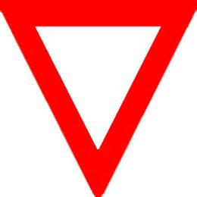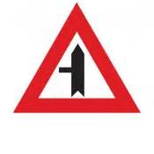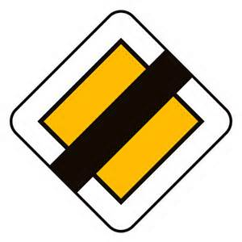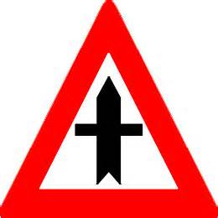

**Voorrang neem je niet, maar je krijgt het.**

**Voorrang betekent dat jij eerst mag.**

**Je komt bij een voorrangsweg. Je moet het geven.**

**Je hebt voorrang op links.**

**Je rijdt niet meer op de voorrangsweg.**

**Je moet stoppen voor voorrangsweg.**

**voorrangsborden**

**Je hebt voorrang op links en rechts.**

**Je rijdt op een voorrangsweg. Je hebt voorrang.**